## DAO (Data Access Object) - Java Database (C, R, U, D)

***Tujuan***

Setelah melaksanakan praktikum diharapkan mahasiswa dapat :

* Dapat membuat database menggunakan mySql
* Dapat membuat koneksi JDBC
* Dapat menampilkan data dari database ke form

***Latihan 1***

1. Buatlah database menggunakan program mySQL, sebelumnya buka XAMPP control panel. Aktifkan apache dan mySQL

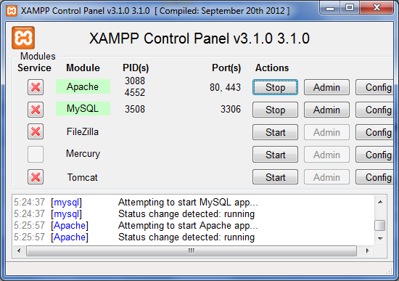

1. Buatlah database dengan nama ‘akademik’ dan buatlah 1 tabel dengan nama ‘dosen’, dengan struktur sebagai berikut :

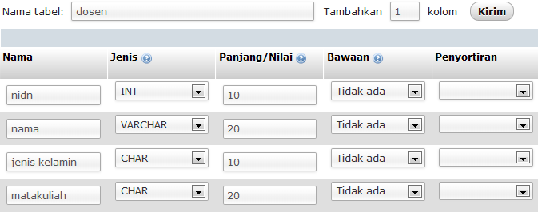

1. Setelah tabel jadi isi record tabel dosen

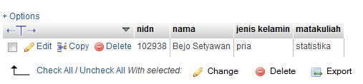

1. Buka netbeans Buat project dengan nama akademik.

Buat package baru dengan nama dosen. Di dalam package tersebut buatlah :

* + Dosen.java (new java class)
  + FormDosen (new JframeForm)
  + DaoDosen (new java class)
  + TabelDosen (new java class)

1. 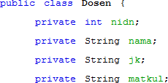Pada class Dosen.java tambahkan atribut (nidn, nama, jk, matkul)

Dari atribut-atribut di atas tambahkan *constructor* dan method *setter-getter* nya

1. Buatlah desain form pada FormDosen seperti dibawah ini

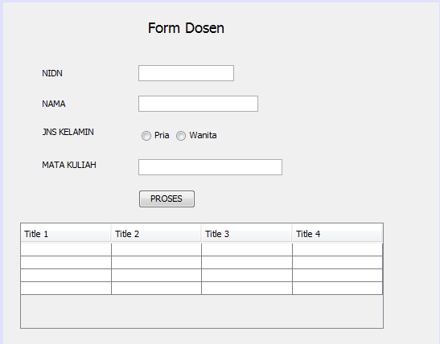

1. Pada class DaoDosen tambahkan kode program seperti dibawah ini : Class ini berfungsi sebagai penghubung antara program dan database

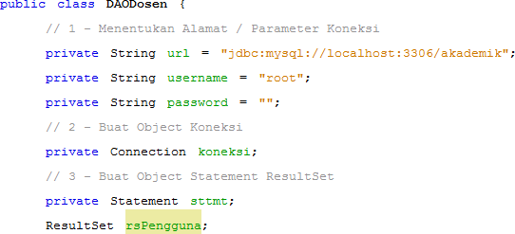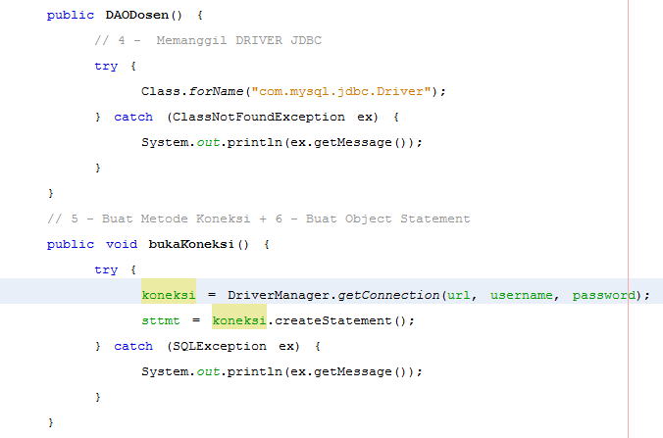

Masih di class DaoDosen tambahkan method ambilDosenList() seperti di bawah ini :

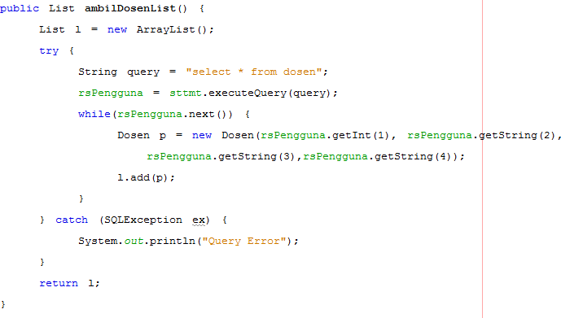

1. 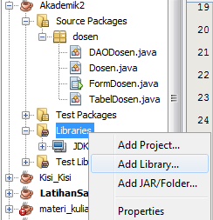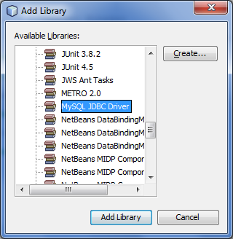Tambahkan libraries mySQL JDBC driver pada program. Klik kanan pada libraries → add libraries → cari mySQL JDBC driver → add lirary
2. Pada class TabelDosen tambahkan kode program seperti di bawah ini :

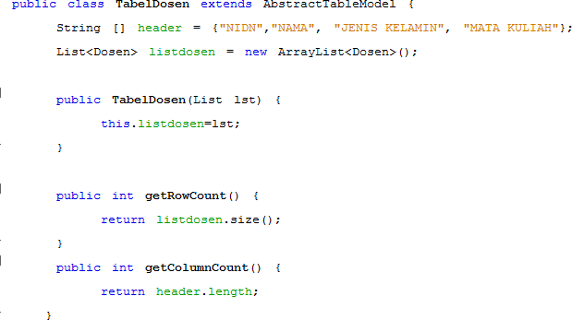

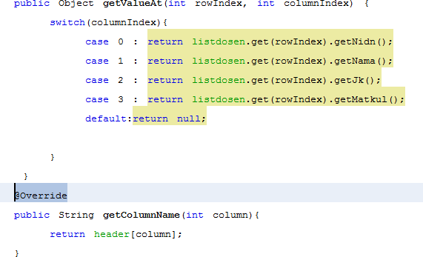

1. 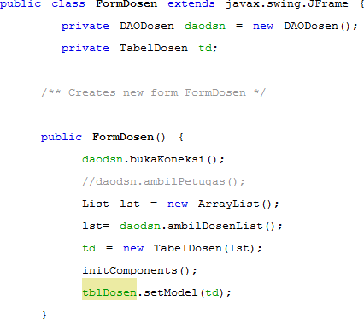Pada FormDosen di bagian source tambahkan kode sperti berikut :

**Latihan 2**

### Buka kembali project akademik

1. Tambahkan tombol ‘TAMBAH’, ‘UBAH’, dan ‘HAPUS’ pada formDosen

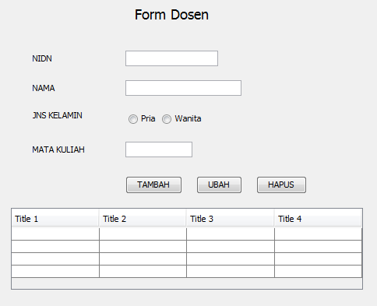

### tambahkan method tambahDosen, ubahDosen, dah hapusDosen pada DaoDosen untuk membuat query.

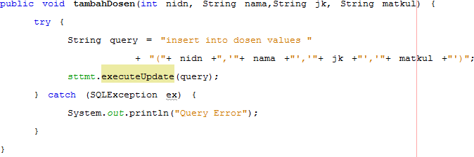

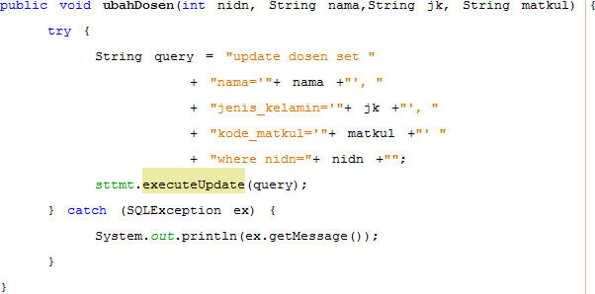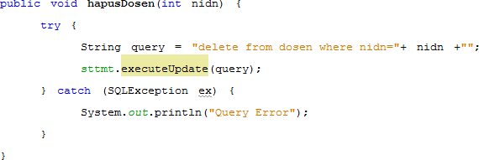

1. Tambahkan method getBaris() pada DaoDosen untuk

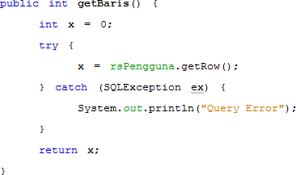

1. 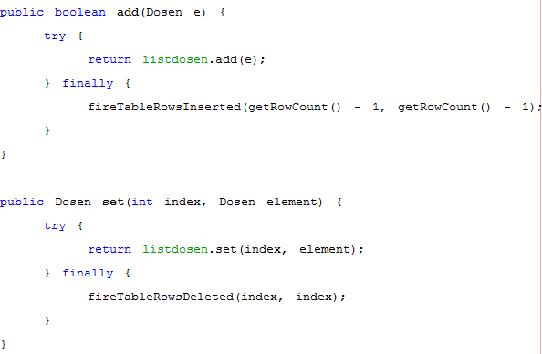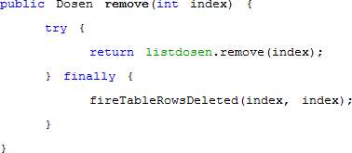pada class tabelDosen.java, tambahkan kode program untuk
2. 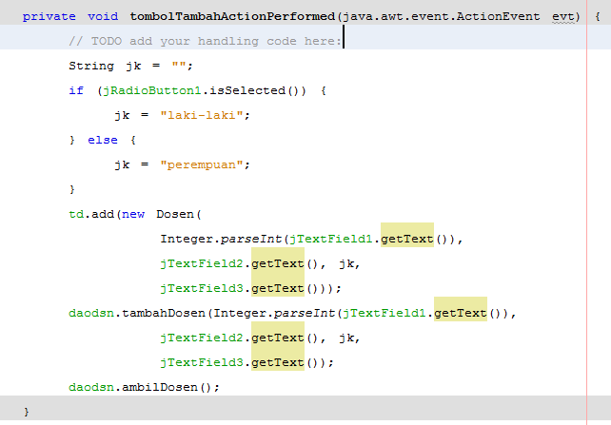Pada formDosen berikan event—actionPerformed di tombol TAMBAH seperti berikut :
3. 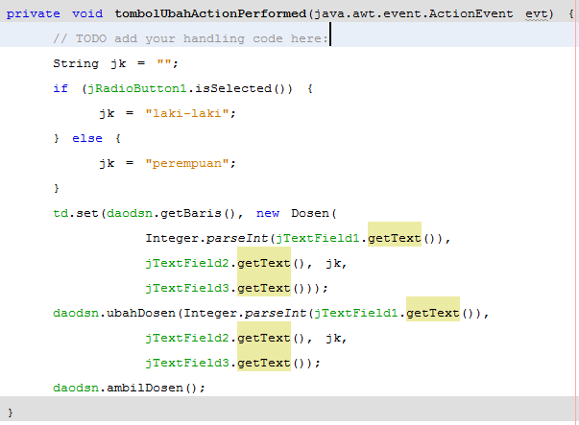Berikan event—actionPerformed di tombol UBAH seperti berikut :
4. Berikan event—actionPerformed di tombol HAPUS seperti berikut :

